PROGRAMACIÓN ORIENTADA A OBJETOS

LABORATORIO N° 10

JDBC

CODIGO DEL CURSO:



Alumno(s) |  | Nota
Grupo
Ciclo | II
Fecha de entrega

I.- OBJETIVOS:
- Instalar y configurar los componentes necesarios para programar en Java (Windows 10).
- Crear, compilar, ejecutar y depurar programas de Java.

II.- SEGURIDAD:
 | Advertencia:  En este laboratorio está prohibida la manipulación del hardware, conexiones eléctricas o de red; así como la ingestión de alimentos o bebidas.

III.- FUNDAMENTO TEÓRICO:
Revise sus diapositivas del tema antes del desarrollo del laboratorio.

IV.- NORMAS EMPLEADAS:
No aplica

V.- RECURSOS:
- En este laboratorio cada alumno trabará con un equipo con Windows 10.
- La instalación del software requerido se realizará en un equipo Virtual

VI.- METODOLOGÍA PARA EL DESARROLLO DE LA TAREA:
- El desarrollo del laboratorio es individual.

VII.- EJERCICIOS A DESARROLLAR:

- Elabore una tabla Alumnos en Mysql
- La estructura de Alumnos:
  - Codigo (Entero)
  - Apellidos (Texto)
  - Nombres (Texto)
  - DNI (Texto)
  - Direccion (Texto)
- Registre 3 alumnos desde Mysql
- Mediante Java imprima los alumnos registrados en Mysql

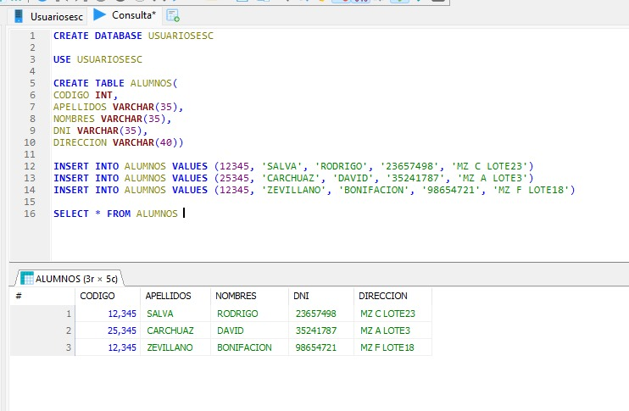

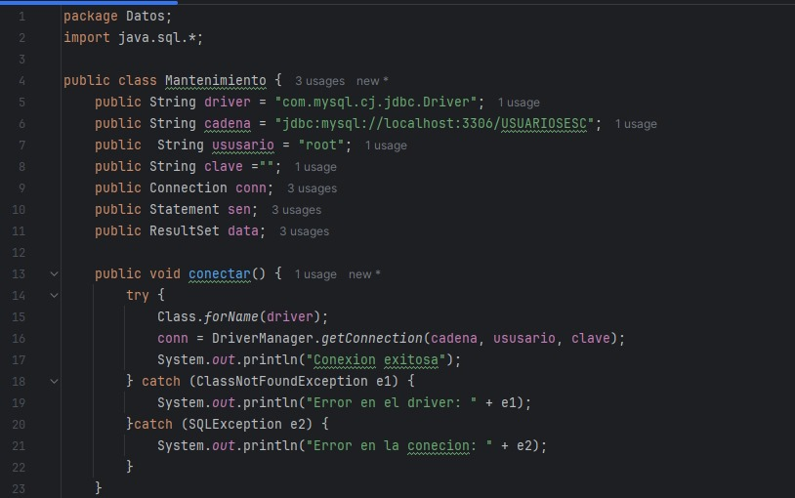

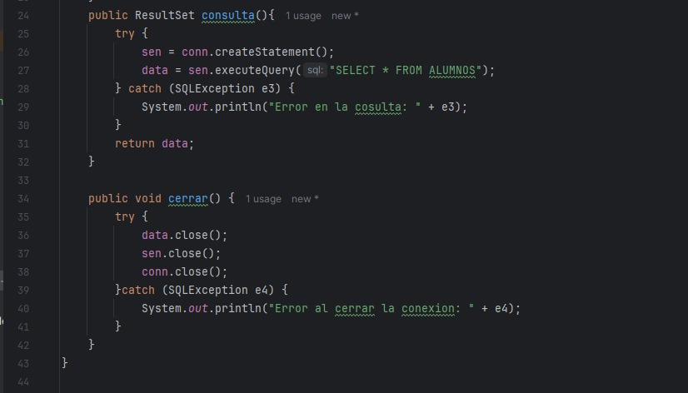f
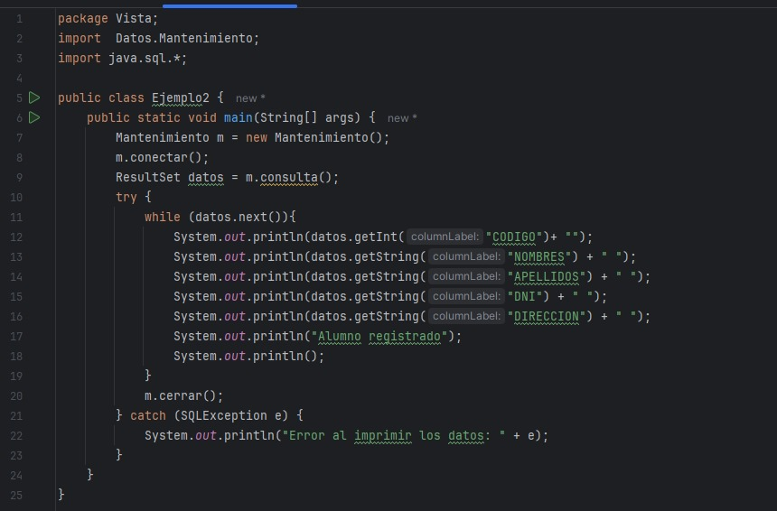

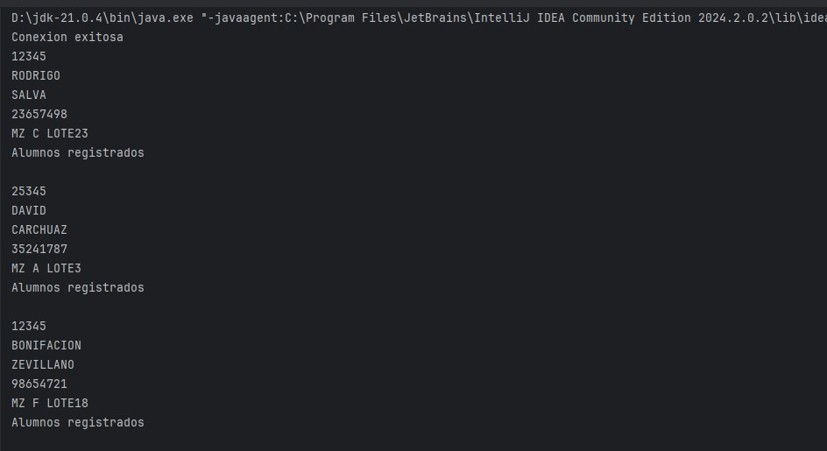

CONCLUSIONES:
__________________________________________________________________________________________
__________________________________________________________________________________________
__________________________________________________________________________________________
__________________________________________________________________________________________
__________________________________________________________________________________________
__________________________________________________________________________________________
__________________________________________________________________________________________
__________________________________________________________________________________________
__________________________________________________________________________________________
__________________________________________________________________________________________
__________________________________________________________________________________________
__________________________________________________________________________________________
__________________________________________________________________________________________
__________________________________________________________________________________________
__________________________________________________________________________________________
__________________________________________________________________________________________
"Dime y lo olvido, enséñame y lo recuerdo, involúcrame y lo aprendo”. Benjamín Franklin (1706-1790)

